平成2８年度感染症予防研修会 のご案内

障害児者の利用している事業所で、集団発生しやすい感染症を中心
に研修会を開催します。対策は、予防と初期対応が重要です。 前半は講義で感染症対策の基本を学び、後半はノロウイルスのふき取り演習を通して、次の日から、すぐに現場で生かせます！
皆様のご参加をお待ちしています♪
<日時>平成２８年９月２９日(木)
１４時～１６時３０分(受付は１３時３０分～)

<テーマ>
「障害児者サービス事業所における感染予防対策の基本と実際」
取り上げる感染症‥結核、インフルエンザ、ノロウイルスなど ＊疥癬や帯状疱疹の話も‥！

<講師> 感染管理認定看護師 平新加代子 氏
(医療法人沖縄徳洲会湘南鎌倉総合病院 感染対策室)

<対象> 障害児者サービス事業所 職員 先着30名

<場所> 鎌倉保健福祉事務所 1階講堂

<申込方法> 裏面用紙によりFAXにて
申込期限は９月２０日(火)です！

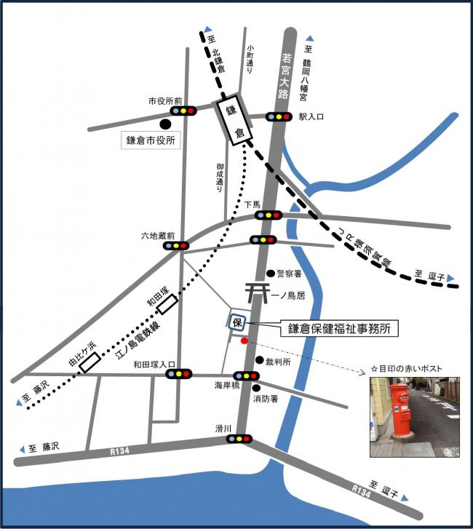
鎌倉保健福祉事務所 保健予防課
鎌倉市由比ｶﾞ浜2-16-13
電話 0467-24-3900 (内25２)
FAX 0467-24-4379
問い合わせ先
アクセスマップ


駐車場がございません。車での来場はご遠慮ください‥

FAX送信票
別紙
平成２８年度 感染症予防研修会（９/２９）参加申込書
神奈川県鎌倉保健福祉事務所 保健予防課 大平 行
FAX ０４６７－２４－４３７９

平成28年9月20日（火）までにFAXしてください
事業所名
主な対象者  サービス内容  (あてはまるところに○をつけてください) | １身体障害 ２知的障害 ３精神障害  訪問系（ ）  通所系（ ）  入所系（ ）
電話番号
参 加 者 | 氏名 職種（ ）
参 加 者 | 氏名 職種（ ）
参 加 者 | 氏名 職種（ ）

